Contenido

SMTP 2

**Instalación de Postfix** 2

**Agregar usuarios** 3

Primer usuario 3

**Cliente** 4

**Server** 4

**Bibliografía** 6

POP3 7

Configuración de postfix 7

Instalar Dovecot 8

Modificar el archivo postfix 8

Configurar ThunderBird 8

Prueba 9

# SMTP

# **Instalación de Postfix**

En la terminal se escribirá:

* *apt-get install postfix*

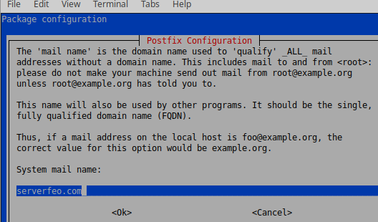Aparecerá otra ventana en donde se seleccionará “Sitio de internet” > [serverfeo.com]

Se intalará y se escribirá en la terminal:

* *nano /etc/postfix/main.cf*

Al final agregamos/modificamos:

* inet_protocols=ipv4

mydomain = [dominio].com

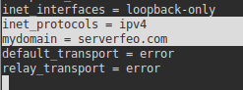

# **Agregar usuarios**

## Primer usuario

* adduser compras

aquí asignaras una nueva contraseña la cual **no debes olvidar [usuario1]**. Dar enter a:

* Nombre completo []:
* Numero de habitación []:
* Teléfono del trabajo []:
* Teléfono de casa []:
* Otro []:

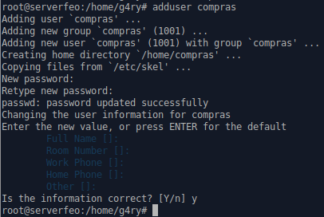

Repetir para el 2do usuario **[usuario2]**

Confirmamos los usuarios:

* ls -l /home/

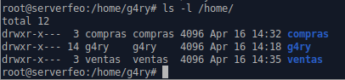

* netstat -lnpt: resultará que “escucha” en puerto 25 0.0.0.0:25.

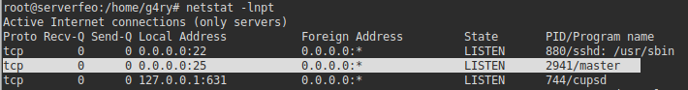

* Ifconfig ó ip a para obtener la IP SV

# **Cliente**

Este paso es opcional. En este se escribirá:

* nc -zv [IP SV] 25

Esto deberá mandar la conexión además de tcp/smtp

# **Server**

Nuevamente en la terminal de Ubuntu server se instalará esto permitiéndonos usar el correo:

* *sudo apt-get -y install mailutils.*

Se abre una nueva ventana en el usuario “compras”:

* *sudo su > login compras > [usuario1] > mail ventas*

Aparecerá:

* Cc: [ventas]@[servidorfeo].com
* Subject: [Prueba]
* [Espacio para escribir el mensaje]
* CTRL + D

El orden puede variar y primero pedir Cc. Al terminar de escribir el mensaje se debe teclear ctrl+d.

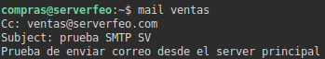

Se abre una nueva ventana para el usuario de ventas:

* *sudo su > login ventas > [usuario1] > mail*

Mostrará los correos recibidos. En los símbolos “&” o “?” en este símbolo escribiremos el número del mensaje que deseamos ver o pondremos “q” (quit) para salir.

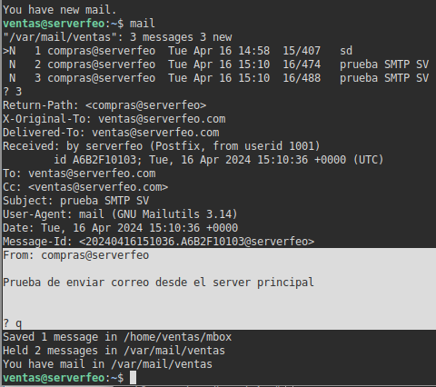

Una vez terminado podemos regresar a la terminal root o principal en la cual se escribe:

* tail -f /var/log/mail.log

Nos permitirá ver el intercambio de correos y direcciones involucradas

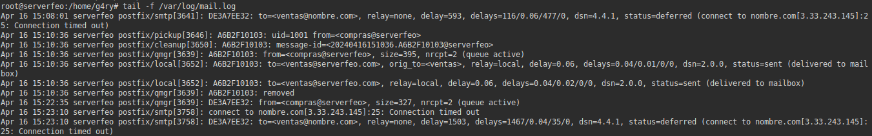

El ejercicio se realizó conforme a un video de YouTube a partir del minuto 13:48 hasta 21:30.

# **Bibliografía**

Plus, R. (17 de Noviembre de 2019). ***CORREO LINUX* _ □¿ *INSTALAR y Configurar.*** Sitio web:https://[www.youtube.com/watch?v=kWNyiZfTp4E&t=1987s](http://www.youtube.com/watch?v=kWNyiZfTp4E&t=1987s)

# **POP3**

## Configuración de postfix

Dpkg-reconfiure postfix

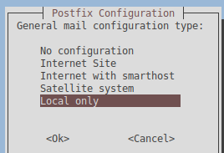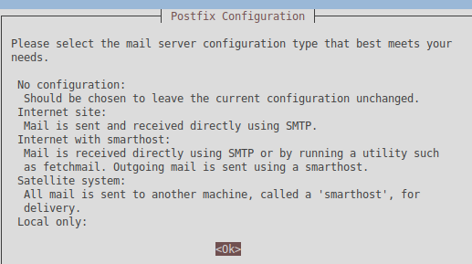Seleccionamos Local Only

Ponemos el mismo dominio del SMTP y dejamos tal cual los siguientes 2

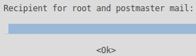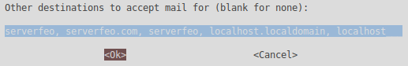

Seleccionamos “No” y dejamos tal cual en las siguientes pantallas

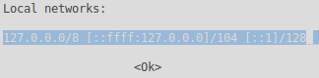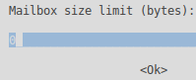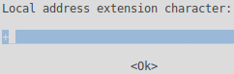

Escogemos IPv4

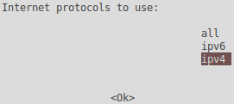

En la terminal:

* systemctl reload postfix
* service postfix restart

## Instalar Dovecot

* Apt install dovecot-imapd dovecot-pop3d
* Service dovecot restart

## Modificar el archivo postfix

* 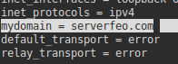Nano /etc/postfix/main.cf. Agregar después de “inet_protocols=ipv4”:

mydomain = [serverfeo].com

## Configurar ThunderBird

Ejecutamos la app ya instalada y llenamos los datos del inicio

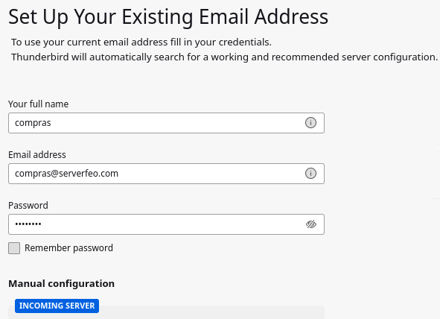

Daremos click en “Configuración manual” y lo llenamos con los siguiente. Damos en “Done”, después aparecerá un pop up que también le daremos en “Confirm Security Exception” y le daremos en “Finish”

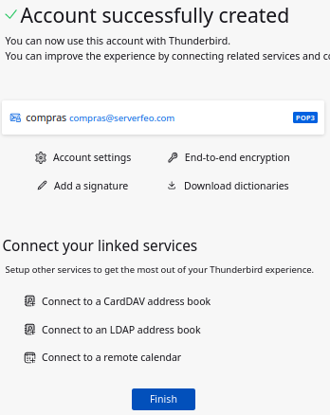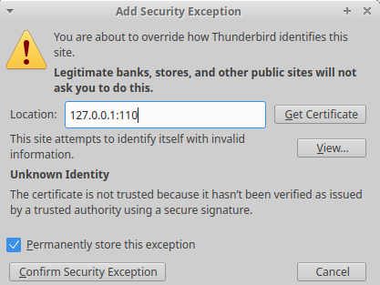

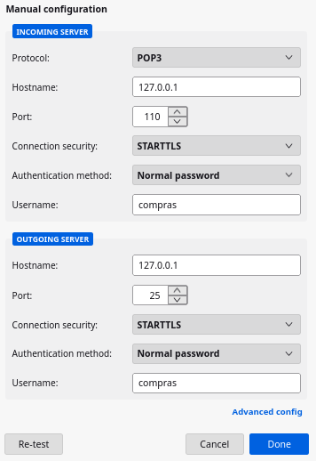

## Prueba

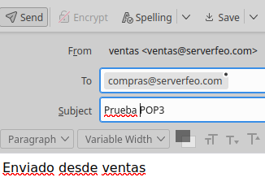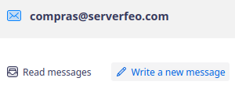Llenamos las cosas y lo enviamos con “Send”

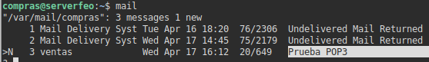Entrando desde la terminal con el usuario, podremos comprobarlo